于儿童处寻归因

——基于运动后表征探寻运动游戏中社会交往影响因素

常州市天宁区雕庄中心幼儿园 邹益金 邵丽娟

【摘要】3-6岁幼儿处于图像表征的发展阶段，幼儿的运动后表征可以解读出许多信息，本文聚焦于运动后表征的解析路径以及解析结果，站在儿童立场，通过典型案例呈现儿童心目中的影响因素，以帮助教师从更多的角度来思考，探寻运动游戏中社会交往的影响因素。

【关键词】运动后表征 社会交往 影响因素

随着课程游戏化实施的推进，我们不断地用游戏精神重塑教育观：“教师要向儿童学习，陪伴和支持儿童成长。”《幼儿园保育教育质量评估指南》师幼互动中也指出：“重视幼儿通过绘画、讲述等方式对自己经历过的游戏等活动进行表达表征，教师能一对一倾听并真实记录幼儿的想法和体验。”而运动分享正是我园幼儿一直在常态化进行的一种表征形式。同时，我们也一直在运用多种方式寻找运动游戏中幼儿社会性发展的影响因素，如，利用调查问卷从家长处寻原因；利用观察实验从活动中找依据等，但是，以上的探究都是基于教师的观察与分析，从幼儿的角度来看又会如何呢，幼儿的运动后表征会告诉我们答案。

**一、幼儿运动后表征的解析路径**

怎么看懂幼儿的运动后表征？这一问题带来了我们对解析表征的路径思考。倾听——了解——看懂，这三点可以成为敲门砖，叩响运动后表征的神秘大门。

**1. 一对一倾听，关注幼儿的过程表达**

表征是指信息在人头脑中的呈现方式。幼儿表征是指幼儿使用大量的图像和符号来表达自己的记忆想法、设想和感受，并运用这些图像和符号来与他人进行交流[1]。正因为如此 ，表征画面往往较为抽象，想要探寻在运动中的社会交往影响因素，光靠一副表征“画”是实现不了的。在运动结束后，鼓励幼儿自由表征是最基本的环节，表征完成后，教师进行后续的一对一倾听才能让表征的价值发挥出来，让幼儿围绕自己的表征说一说画了什么，发生了什么，将游戏过程用语言进行或回顾式、或直叙式、或概括式的表达，才有可能看到孩子的内心，发现表征中带来的惊喜。

1. **多角度取证，了解事件的前因后果**

倾听的对象不仅仅局限于幼儿自身，同伴的评价也同样值得我们关注并记录。为更好的了解事件，我们对运动后表征的表格进行过两次调整：

第一次：“我说”——“教师看你”（单线条）

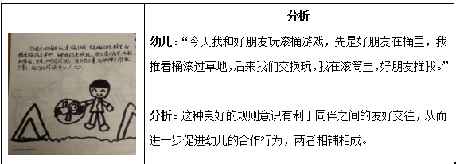

第二次：“我说”——“他说”——“教师看你们”（多通道）

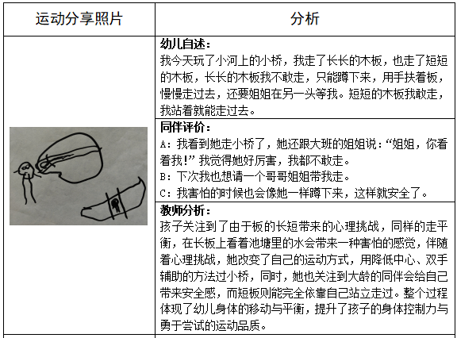

从两张表格可以看到，事件描述的来源方增加了，从一开始的幼儿单人增加到了幼儿与同伴双方，同伴的评价特别是参与游戏的同伴评价，更多的会涉及到对事件的描述，如上图中同伴A的评价“我看到她走小桥了，她还跟大班的姐姐说：‘姐姐，你看着我！’我觉得她好厉害，我都不敢走。”A将幼儿的语言描述了出来，让我们更清晰地看到幼儿主动寻求大龄同伴帮助的方法与过程，在同伴的描述下，我们更全面地了解了事件的前因后果，为后续的客观分析打下了基础。

1. **寻常模反思，看懂幼儿的内心独白**

在一对一倾听幼儿与关注同伴评价的基础上，我们进一步对照常模，参照《3—6岁儿童学习与发展指南》、《学前儿童健康学习与发展核心经验》、《幼儿园保育教育质量评估指南》等进行分析反思，由表及里，从外在的行为表现入手，层层深入，分析背后的影响因素。

**二、幼儿运动中社会性发展归因探寻**

依循着运动后表征的解析路径，我们一步一个脚印，从一个个幼儿的表征案例中，寻因究果，提炼归因。

1. 个人认知水平归因

表征一：“我不想和你玩。”

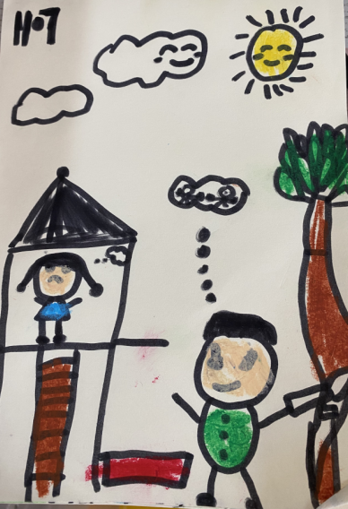

**幼儿自述:**

户外活动的时候，陈泽涵一直缠着我，他想要和一起玩。但是他太调皮了，我不想和调皮的孩子玩，于是我跑到了小亭子下面。

**同件评价:**

A：我就是想要和她一起玩穿越鱼骨头的游戏，听到她这样说，我感到很伤心、很孤单。她肯定是不喜欢玩鱼骨头的游戏，我下次会想一个别的游戏邀请她玩。

B：我觉得陈泽涵应该找他的“兄弟”一起玩。因为女孩子应该和女孩子一起玩，男孩子和男孩子玩，这样男生就不会欺负女生了。

从该表征中可以分析出以下内容：

|  |  |
| --- | --- |
| 影响因素 | 切入句 |
| 道德认知影响其社会交往。 | 他太调皮了，我不想和调皮的孩子玩。 |
| 性别认知影响其同伴选择。 | 女孩子应该和女孩子一起玩，男孩子和男孩子玩。 |
| 社会固有观念影响其同伴认知。 | 这样男生就不会欺负女生了。  （男生会欺负女生） |

认知水平是幼儿社会行为发生与发展的直接动力，在幼儿形成某种亲社会行为之前，一定的认知基础是必不可少的。幼儿的认知属于概念性、抽象性范畴，无法通过行为来直接判断，但是语言是判断幼儿认知水平的最好载体。如上述表征中，幼儿的道德认知、性别认知以及社会固有观念认知均从他们的描述性语言中可以看出。因此，幼儿认知水平对社会交往的影响是我们通过运动后表征得到的最具“独一性”的归因。

1. 同伴亲密程度归因

表征二：“我只想和姐姐玩。”

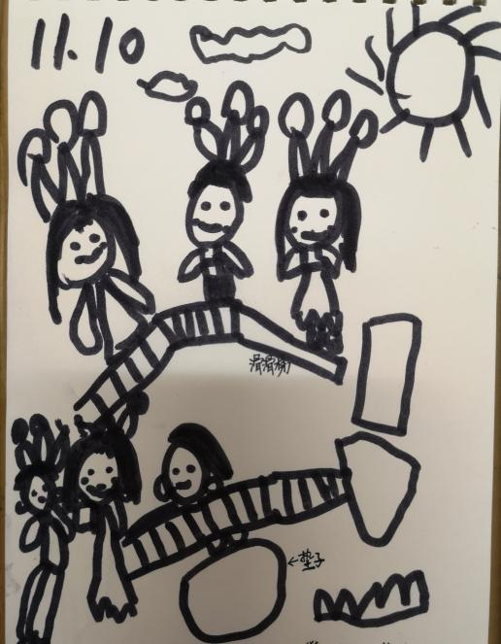

**幼儿自述:**

我今天在中心场玩，一开始的时候我看到弟弟一个人站在旁边，没人和他玩，我就去拉他和我一起玩木质攀爬架。我们一起排队，一起攀爬，先后从攀爬架的滑滑梯滑下去。李嘉卉走过来想让我的弟弟跟着她玩，我弟弟摇摇头，牵着我的手说“不要”。

**同件评价:**

A：我的弟弟在中二班，户外运动时，他也喜欢跟着我一起玩。

B：我的弟弟在小四班，户外运动时我碰不到他，我好羡慕你能和弟弟一起玩。

该表征中，幼儿描述了姐弟俩作为多胎子女在运动中出现了带领、示范的社会交往实况，值得一提的是，在同伴评价中，就这一事件，相比独生子女来说，多胎子女更有表达的欲望，可见，共鸣来自于同伴之间的共同经验，也从另一个侧面验证了同伴关系带来更多社会交往的可能性。在前期的观察中，我们也分析出了幼儿更倾向于和自己的好朋友一起玩游戏，与亲密度较高的同伴之间更容易出现合作、助人、安慰等亲社会行为，而多胎子女是一种最为亲密的同伴关系，该类表征呈现出的同伴的亲密程度带来的社会交往属于“验证性”归因。

1. 规则与权威性归因

表征三：“我让给你玩！”

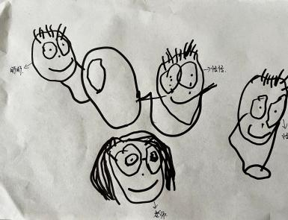

**幼儿自述:**

早上，我和昕昕都想自己玩大龙球，我们俩谁都不肯放手，路老师走过来，让我们轮流玩，我不想老师生气，只好走开了，我去玩别的球了。

**同件评价:**

A:恬恬很棒，她把球让给别人了。

B:恬恬为什么流眼泪了呀？她在哭吗？

与其说是“谦让”，不如说是“妥协”，流眼泪的恬恬很好的说明了这一点。幼儿在游戏中遇到冲突时，往往是最在意别人评价的孩子最先妥协。社会心理学家库利(Cooley)和米德(Mead)的“镜我理论”提出：幼儿是通过他人对自己的表情、评价、态度来了解和界定自己的，以此形成自我的概念。3—6岁儿童眼中最在意的他人依次为教师 家长 同伴，教师在幼儿眼中的“权威性”是无法撼动的，基于此，规则与权威成为运动中影响幼儿社会交往的重要因素，该表征中也很明显的体现出这种“谦让（妥协）”行为是因为恬恬不想让老师生气，是一种体现主观思想的“主观性”归因。

1. 心理安全机制归因

表征四：“你接住我！”

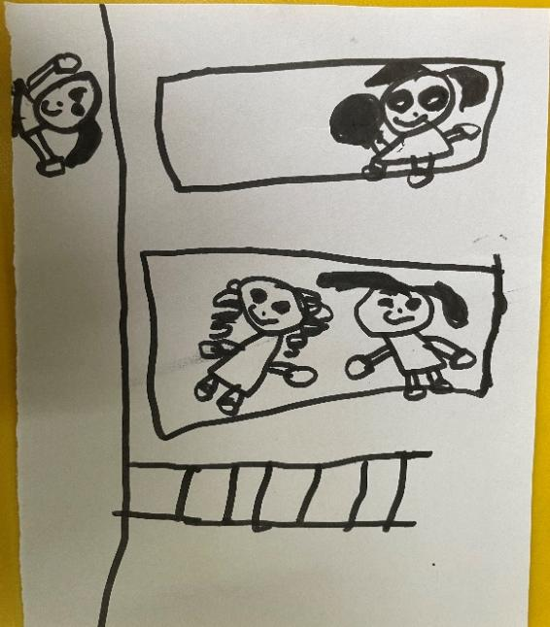

**幼儿自述:**

我今天玩了翻滚的游戏，我和好朋友瑶瑶一起游戏，我拿着小球从垫子上翻滚下去，瑶瑶在下面接住我，这样我就不害怕了。

**同件评价:**

A:翻滚的时候一定要注意安全，脑袋不能超过垫子，不然容易受伤。

B:我先在下面接住萌萌，然后她在下面接住我，我一开始不敢滚下来，萌萌在下面叫我别害怕，我才先滑下去，再滚下去，真的很好玩。

该表征中的幼儿关注到了心理上的安全机制也就是心理负荷的内容：在身体控制和平衡游戏中，对前庭的刺激较大，注意力和心理负荷较大，生理负荷较小，要注意心理负荷的调节[2]**。**这种心理上的安全机制是幼儿在真实的体验中启动出来的，幼儿在表征中也将其表达了出来，正是这种想要安全感的心理带来了同伴间的合作，这种“体验式”归因也是影响社会交往的重要一环。

个人认知水平归因、同伴亲密程度归因、规则与权威性归因以及心理安全机制归因均为幼儿运动后表征中最具代表性的影响社会交往的个体因素。当然，我们从表征中探寻到的归因远不止这些，如，与个体因素相对应的环境因素，其中涉及到物质环境的器械属性、材料数量归因等，涉及到精神环境的情境性、兴趣度归因等，但与其相比，个体因素与运动后表征的相关度更高，站在儿童立场，借助运动后表征，果然看到了更多的风景！

【参考文献】

[1]陈帼眉.学前心理学[M].北京:人民教育出版社,2006.

[2]柳倩.学前儿童健康学习与发展核心经验[M].南京:南京师范大学出版社,2016.

[3]徐幼萍.捕捉平凡微光——幼儿表征在幼儿园一日生活中的探索与实践[J].早期教育,2022(5):12-14

1. [1]陈帼眉.学前心理学[M].北京:人民教育出版社,2006.
2. [2]柳倩.学前儿童健康学习与发展核心经验[M].南京:南京师范大学出版社,2016.